ИЗ ПЕРВЫХ РУК
Интервью с Кудрявцевой Зоей Васильевной

– Зоя Васильевна, вы уже третий десяток лет работаете учителем. Как случилось, что вы выбрали эту профессию?
– Это была мечта всей моей жизни. Я всегда с восхищением смотрела на свою первую учительницу, в моих глазах она была образцом для подражания. В моей семье всегда очень уважали учителей, некоторые мои родственники были учителями, наверное, вся совокупность этих фактов и предопределила выбор профессии.
– Что для вас значит день 1 сентября?
– Этот день для меня святой – это больше чем праздник. Когда я уходила из школы на три года (я работала в детском саду), на первое сентября мне всегда было невыносимо грустно оттого, что я сейчас не в школе, не встречаю свой класс.
– Вы работаете учителем начальных классов. Что особенного в вашей работе?
– Знаете, я всегда очень любила маленьких детей, любила их детские, порой наивные души. Дети всегда искренние, они не соврут, не схитрят, а если и попытаются, всегда видно, что они не искренни. Они для меня становятся родными, близкими, любимыми, как будто они мои дети, а я их мама. Я всегда беспокоюсь за них на протяжении всей их дальнейшей жизни.
– Кто из учеников прошлых лет Вам запомнился? Расскажите какую-нибудь интересную историю из своего опыта.
– Они для меня все равны, все интересны по-своему, каждый чем-то запомнился, некоторые были аккуратны, у других энергия била ключом, а третьи были очень умные и способные. Конечно, запомнился мне мой самый первый класс, который я учила, первые впечатления о детях глазами учителя.
– Извините, но сейчас профессия учителя не совсем популярна. Чем же она привлекала и привлекает Вас сейчас?
– Для меня ничего не изменилось, также приходят дети, также течет жизнь, вот только требовать стали с учителей намного больше, учитель теперь должен быть ученым, а ученик вундеркиндом. Теперь и нагрузка больше, информатика вот добавилась, а это очень сложно, ведь не было раньше таких сложных машин, да и вообще предметов-то много, а учитель один, нужно вести не только русский, чтение и математику, но ИЗО, труды, а иногда и пение с физкультурой, а в некоторых школах есть иностранный язык со второго класса, вот и думай, как научить ребенка не только читать по-русски, но и по английскому, немецкому или французскому языкам. Все это очень сложно.
– С каким настроением Вы приступаете к работе в новом учебном году?
– Настроение замечательное.
– Спасибо, Зоя Васильевна, за интервью, желаем Вам успехов в Вашем нелегком труде и благодарных учеников!

КИПЯТОК
ГОРЯЧИЕ ШКОЛЬНЫЕ НОВОСТИ

36 - 5=35
Да простит нас Татьяна Николаевна, но это правда. В конце прошлого учебного года нас было 36. Пять человек покинуло нашу школу после окончания 11 класса, а пополнение составят 2 первоклассника, и 2 ребенка из солнечного Дагестана придут учиться во второй и пятый классы.

«Выжили»
В июне наши команды участвовали в соревнованиях Школа выживания, одно из которых проводил молодежный центр Буйского района, а другое районный отдел образования. В обоих случаях участники команд заняли призовые места. Более подробную информацию вы можете получить у наших спортсменов.
А много ль корова дает молока?
Выпускница 11 класса Кириченко Надежда минувшим летом прославила нашу школу на Российских соревнованиях в Белгороде, в номинации «Машинное доение» она заняла четвертое место. Молодец!

Матч-реванш
На августовском ответном матче по футболу сборная деревни Кренёво при поддержке легионеров из Игумново с разгромным счетом выиграла у команды Шушкодома, с лихвой отплатив за предыдущее поражение. Вот так вот!

Страда
Отстрадали наши отработчики на пришкольном участке. Сколько было «охов» и стонов, сколько было пролито… воды из леек… мимо грядок, однако почти все успешно отбыли отмеренный им Тамарой Владимировной срок, успешно собрали урожай овощей, корнеплодов и колорадских жуков.

На златом крыльце сидели…
Родная школа выглядит совсем по-другому с новой верандой, которую летом построили Кудрявцев Константин Николаевич и Красавин Василий Анатольевич при поддержке других ребят нашей школы.

Бродяги
За минувший сезон ребята из нашей школы совершили два похода: велосипедный к церкви Пресвятой Троицы на реке Вёксе и пеший к храму Ильи Пророка на реке Корёге. Паломники, однако…

ЗАВАЛИНКА
СЕЛЬСКИЕ НОВОСТИ

Бери, государь, поскорее свой меч,
То половцы близятся, княже… (А.К.Толстой)
Меч, конечно, брать не надо, но потомки половцев действительно поселились в двухэтажке. Название «узбеки» народ получил от своего предводителя хана Узбека, который в древности со своим улусом отделился от основной массы половцев и образовал независимое государство. А в действительности бригада узбеков занимается ремонтом ферм и других зданий.

Ах, эта свадьба пела и плясала…
В августе 2006 года произошло событие, которое в нашей деревне происходит все реже и реже. Выпускница нашей школы Люба Смирнова вышла замуж за небезызвестного Семена Готовкина. Совет да любовь!

Солдат вернется, ты только жди…
Этим летом выпускник нашей школы Романов Иван пополнил ряды военнослужащих срочной службы. В конце июля состоялась присяга, и до дембеля, в общем-то, не так уж и далеко.

Зверьё моё
В 1943 году в одной из военных газет был описан такой случай: фашистские солдаты, забавляясь, расстреливали зайца-русака, нечаянно попавшего на нейтральную полосу. Командир взвода нашей разведки, рискуя своей жизнью, своим телом прикрывая зайчишку, вынес его из-под огня. Это поступок настоящего мужчины, способного защитить слабое, безобидное существо. Нынче нравы изменились. Недавно в нашей деревне малыши нашли белку. А представители нашей молодежи (не будем называть их имена) убили беззащитное существо. Есть ли что-нибудь святое для этих ребят? Так могут поступать только подонки, недостойные называться Человеком.

Минздрав предупреждает…
Хорошим событием для нашей деревни стало появление фельдшера, который будет работать у нас постоянно. Учитель физкультуры предупреждает: освобождение от уроков можно получить только от медработника. Справки из других инстанций рассматриваться не будут.
Если ножка захромала,
Заболел с утра животик,
От лыжни и от спортзала
Вас избавит медработник.

НАШЕ ТВОРЧЕСТВО
Мы предлагаем вам познакомиться с отрывком из рассказа ученицы нашей школы. Ждем ваших отзывов и, конечно же, новых материалов.

Летние каникулы
Ну, наконец-то наступили летние каникулы, вокруг тепло и светло и не надо каждый день делать уроки. Маша со своей семьей летом уезжала в деревню Камышово. В деревне они обычно проводили почти все каникулы.
Маша собирала вещи, которые она возьмет в деревню. «Завтра утром надо будет рано вставать на поезд», - подумала Маша и посмотрела на часы. Было уже без двадцати минут девять. Она легла спать, но долго не могла уснуть. Маша все думала, как там, в Камышове, её друзья, и почему Димка не захотел поехать в деревню, ведь он так любил ездить в Камышово. Димка был братом Маши. Он никогда не давал её в обиду. Этим летом он не захотел поехать. Почему?
В гостиной бормотал телевизор, видно, родители ещё не спали. Маша заснула.
Проснулась она, когда мама будила её и торопила со сборами на поезд. Маша встала, оделась, взяла свой рюкзак и пошла вслед за родителями. Ей казалось, что вещей она взяла мало, но рюкзак был такой тяжелый, что Маша еле-еле донесла его до вокзала. Поезд пришел без опозданий. Маша с родителями заняли свои места. Девочка сидела у окна и смотрела на пробегающие мимо елки и маленькие деревеньки. Они ехали часа два и вот, наконец, Камышово.

Камышово
Маша с родителями вышли из поезда и отправились в свой дом. Дом был недалеко от станции, поэтому дошли они быстро. Маша поднялась к себе в комнату и начала раскладывать вещи. Странно, что никто из команды её не встретил. В команду входили Мишка Зыбьев, Колька Симурин, а ещё сестры Наташа и Олеся, самые лучшие подруги Маши. И, конечно, она сама и Димка. Димка был их командором, но его все равно нет в деревне.
Не прошло и часа, как за Машей зашли Наташа и Олеся.
– Машка, как я рада, что ты приехала! – воскликнула Олеся и подбежала к ней.
– Я вас тоже очень-очень рада видеть!
Маше хотелось им все рассказать, да и сама она хотела послушать их новости, хотелось пойти посмотреть на деревню, что изменилось, пока она была в городе. Но отвязаться от мамы было нелегко, и сначала Маше пришлось поесть.
Когда подруги вышли на улицу, Наташа предложила сходить на речку. На берегу сидели Мишка, Колька и Лешка и ловили рыбу.
– Привет, мальчики! – сказала Маша.
Лешка, только что заметивший её, выронил из рук удочку. Ну конечно, он не ожидал, что она приедет в этот день и увидит, как он ловит рыбу. Он хотел подготовиться к встрече, ведь Машка ему нравилась.
– Привет, ты уже приехала? – только и сказал Лешка и хотел взять удочку, но увидел, что она уже плывет по течению и выловить её из речки невозможно. Мишка с Колькой засмеялись.
Целый день они гуляли всей компанией, потом стало вечереть, и все начали расходиться по домам. Маша шла одна, ей надо было идти дальше всех. Она шла коротким путем через маленький лесок. Одной идти было страшно. Маше казалось, что кто-то за ней следит. Девочка обернулась и увидела фигуру, промелькнувшую меж деревьев. Из-за темноты Маша не смогла рассмотреть, кто это был. «Может быть, мне показалось», – подумала девочка. Но нет, фигура продолжала идти за ней. Маша бросилась бежать. Когда она оглянулась, никого уже не было. «Что-то здесь не так, – подумала Маша. – Надо завтра все рассказать ребятам. Наверное, это начало нашему новому следствию».

БА! ЗНАКОМЫЕ ВСЁ ЛИЦА!

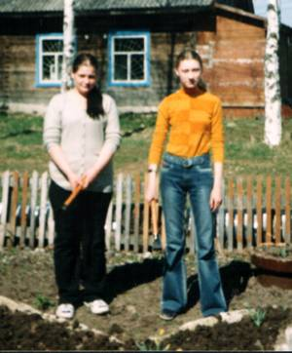

Громова Валентина
Студентка Костромской Государственной сельскохозяйственной академии
Будущий экономист

Кириченко Надежда
Учащаяся Буйского сельскохозяйственного техникума
Будущий бухгалтер

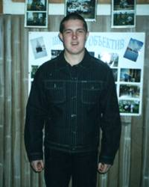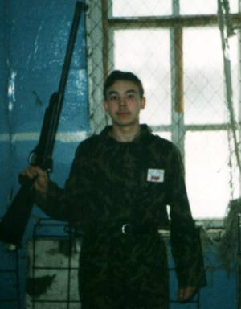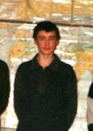
Останин Виталий
Учащийся политехнического колледжа г. Костромы
Будущий программист
Красавин Василий
Учащийся лицея № 20 г. Костромы
Будущий токарь
Урбисинов Аскар
Учащийся профучилища г. Костромы
Будущий крановщик

В МИРЕ ПРЕКРАСНОГО

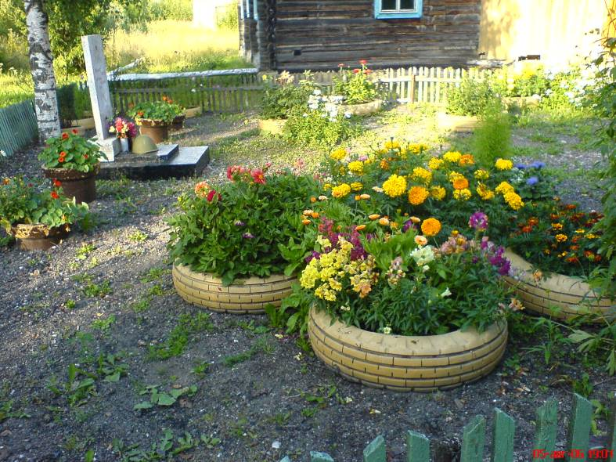

Цветник
у школы

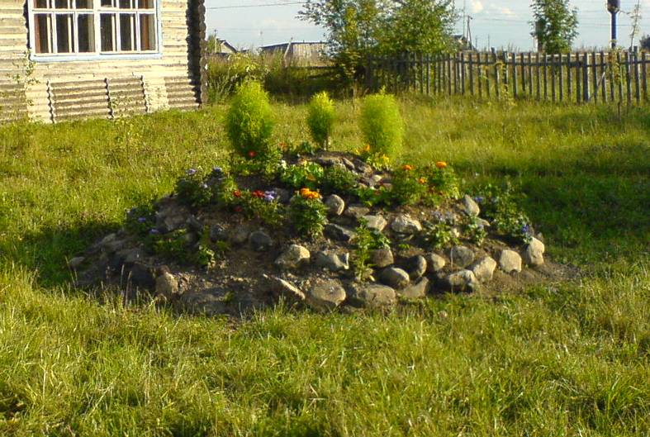

Альпийская
горка

Внимание! Конкурс!
Ребята! Редакция школьной газеты проводит конкурс «Ура! Каникулы!» на лучшую фотографию, посвященную летнему отдыху.
Фотографии принимаются до 1 октября 2006 года.

ВЕТЕРАН ЖИВЕТ РЯДОМ
Александр Федорович Бородкин родился в небольшой деревне Новое Кубово Барановского сельского совета в 1925 году. Семья была большая – девять человек, семеро из них дети.
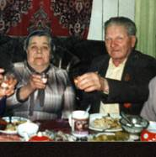
Когда Александр подрос, его отдали учиться в школу, которая находилась в деревне Антоново. Здесь он учился и закончил пять классов. В 1937 году Александр Федорович начал свою трудовую деятельность, было ему в эту пору всего 12 лет. После смерти отца он стал старшим мужчиной в семье и должен был помогать матери поднимать младших братьев и сестер. Работать чаще всего приходилось на лошадях: пахать, боронить.
В 1941 году началась война. Почти все мужчины ушли на фронт. Работы в колхозе прибавилось: надо было работать за тех, кто воевал. В 1943 году призывнику Бородкину пришла повестка из военкомата. В городе Кирове он оканчивает школу пулеметчиков и отправляется на фронт.
Боевое крещение Александр Федорович принял при форсировании Днепра. В это время 3-й Украинский фронт под командованием Толбухина освобождал Украину. Немецкое командование во что бы то ни стало хотело задержаться на линии Днепра, здесь была создана мощная эшелонированная оборона: немцами были построены подземные укрытия, магазины, несколько линий наземных укреплений. Ночью началась операция по форсированию Днепра. Сначала Советская артиллерия около двух часов обстреливала позиции противника. После удара «Катюш» на той стороне Днепра горела земля, но немцы не покинули своих позиций. На понтонах, лодках и плотах Советские войска начали форсирование Днепра. Расчет Александра Федоровича переправляли на понтоне вместе с пулеметом. В кромешной тьме сразу атаковали первую линию немецких траншей. Сражаться приходилось штыками и прикладами. Здесь солдат добрым словом вспомнил тех офицеров из «учебки», которые учили его азам рукопашного боя. Александр Федорович вспоминает несколько эпизодов из своей жизни, которые запомнились ему навсегда.
В атаке на Днепровском плацдарме немецкий офицер направил на него пистолет, но Бородкин успел выстрелить первым. Под Куцеваловкой был ранен второй номер пулеметного расчета, снарядом разбило пулемет, а самого Александра Федоровича спас щит «Максима».
Во время войны рота, в которой служил молодой солдат, не раз ходила в атаку. Сейчас, когда прошло 60 лет, ветеран вспоминает, как было страшно подняться и идти навстречу пулям, как не хотелось умирать в 18 лет.
Советская армия стремительно наступала. Отставали коммуникации, иногда неделями приходилось есть кукурузу, питаться тем, что захватывали у противника, но войска двигались вперед. За бои по освобождению Украины Бородкин Александр Федорович был награжден Орденом Славы III степени. После освобождения Украины Советское командование начинает Яссо-Кишиневскую операцию, в ходе которой должны были быть освобождены Молдавия и Румыния. Немецкая группировка в результате операции была окружена, но не сдавалась, а пыталась прорваться через позиции, которые занимал 282-ой гвардейский полк 92-ой стрелковой дивизии, в которой служил Бородкин. Прорваться немцам не удалось, и русские войска начали операцию по ликвидации немецкой группировки. На рассвете третья рота третьего батальона атаковала село, занятое немцами. Сначала захватили первый этаж школы и начали убивать немцев с верхних этажей. Немцы не выдержали рукопашного боя и отошли.
Победы доставались дорогой ценой. Советские войска несли большие потери. Однажды в Молдавии полк целые сутки лежал в болоте, прежде чем смог выбить противника с плацдарма. При взятии Тирасполя во время форсирования Днестра Александр Федорович был ранен – шальная пуля попала в живот. Некоторое время пришлось провести в медсанбате. Молдаване встречали своих освободителей хорошо, угощали вином, фруктами, да и вообще, в конце войны снабжение было намного лучше, чем в начале.
Немцы, покидая захваченные города, убивали мирных жителей, травили воду, в магазинах минировали товары. Иногда Советские части перехватывали на станциях эшелоны, подготовленные к отправке в Германию. В них находилось продовольствие, боеприпасы, ценности, которые немцы не успели вывезти.
109-й отдельный полк, с которым солдат закончил войну, участвовал в освобождении Болгарии. Бои в Болгарии разительно отличались от боевых действий в Румынии. Если румыны остервенело сражались за каждый плацдарм, то болгары фактически не оказывали никакого сопротивления. Болгарский народ помнил русских солдат-освободителей, которые принесли им свободу от турок в конце XIX века. Болгарские солдаты стреляли в воздух, целыми подразделениями сдавались в плен. Простой народ встречал русских, как родных. Здесь, в городе Бургас на Черном море, в мае 1945 года дислоцировался 109-й полк. Ночью 9 мая часть проснулась от радостного крика: «Братушки, война кончилась!». А утром был настоящий народный праздник: болгары выкатывали из домов бочки с вином и ставили их прямо посередине улицы. Не было такого человека, который бы не радовался победе.
После войны Александр Федорович служил в городе Котовске, окончил школу шоферов и работал на «полуторке» в службе обеспечения армии. Война закончилась, но о ней напомнило одно событие. В 1946 году во время привала солдаты нашли немецкого генерала, который жил в скирдах люцерны.
Закончилась служба, за годы которой солдат был награжден двумя орденами «Отечественной войны», орденом Славы и множеством медалей. Пришла пора возвращаться к мирной жизни.
Поначалу пришлось работать бригадиром колхоза «Земледелец» в родной деревне Новое Кубово, потом 7 лет проработал на железной дороге, женился и переехал жить в деревню Толстиково. Вместе с женой Анной Ивановной работали в колхозе до самой пенсии, да и после ухода на заслуженный отдых Александр Федорович подрабатывал пастухом. Сейчас ветераны труда муж и жена Бородкины проживают в той же деревне, где началась их совместная жизнь.

